НАЦІОНАЛЬНИЙ ТЕХНІЧНИЙ УНІВЕРСИТЕТ УКРАЇНИ

«КИЇВСЬКИЙ ПОЛІТЕХНІЧНИЙ ІНСТИТУТ імені ІГОРЯ СІКОРСЬКОГО»

ІНСТИТУТ СПЕЦІАЛЬНОГО ЗВ'ЯЗКУ ТА ЗАХИСТУ ІНФОРМАЦІЇ

Спеціальна кафедра № 3

**Лабараторне заннятя 3.12**

# “РеалізаціяVPN на основі протоколу IPSec.”

З навчальної дисципліни :

“ Засоби та комплекси криптографічного захисту інформації - 1 “

Підготував курсант С-05 групи солдат Остапенко М.О.

# Київ 2023

**Завдання**

Реалізувати передачу даних за протоколом IPSec між хостами.

**Хід роботи :**

1.Налаштовуємо маршрутизацію :

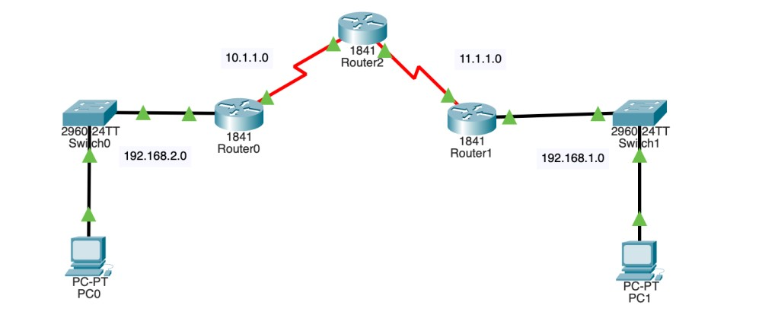

1. Статичну :



1. Налаштовуємо конфігурацію VPN :

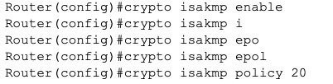

**Router(config)#crypto is**

**Router(config)#crypto isakmp en**

**Router(config)#crypto isakmp enable Router(config)#crypto isakmp i**

**Router(config)#crypto isakmp epo**

**Router(config)#crypto isakmp epol**

**Router(config)#crypto isakmp policy 20**

**Router(config-isakmp)#aut**

**Router(config-isakmp)#authentication pre**

**Router(config-isakmp)#authentication pre-share**

**Router(config-isakmp)#encr**

**Router(config-isakmp)#encryption 3d**

**Router(config-isakmp)#encryption 3des**

**Router(config-isakmp)#has**

**Router(config-isakmp)#hash md**

**Router(config-isakmp)#hash md5**

**Router(config-isakmp)#gr**

**Router(config-isakmp)#group 1**

**Router(config-isakmp)#lif**

**Router(config-isakmp)#lifetime 36**

**Router(config-isakmp)#lifetime 3600**

**Router(config-isakmp)#ex**

**Router(config)#cr**

**Router(config)#crypto is**

**Router(config)#crypto isakmp ke**

**Router(config)#crypto isakmp key 123456 ad**

**Router(config)#crypto isakmp key 123456 address 11.1.1.0**

**Router(config)#cr**

**Router(config)#crypto isa**

**Router(config)#crypto ips**

**Router(config)#crypto ipsec tr**

**Router(config)#crypto ipsec transform-set test esp**

**Router(config)#crypto ipsec transform-set test esp-3**

**Router(config)#crypto ipsec transform-set test esp-3des es**

**Router(config)#crypto ipsec transform-set test esp-3des esp**

**Router(config)#crypto ipsec transform-set test esp-3des esp-m**

**Router(config)#crypto ipsec transform-set test esp-3des esp-md5-hmac**

**Router(config)#acc**

**Router(config)#access-list 100 pem**

**Router(config)#access-list 100 pemit ip 192.168.2.0 0.0.0.255 192.168.1.0 0.0.0.255 ^**

**% Invalid input detected at '^' marker.**

**Router(config)#access-list 100 permit ip 192.168.2.0 0.0.0.255 192.168.1.0 0.0.0.255**

**Router(config)#cry**

**Router(config)#crypto map my**

**Router(config)#crypto map mymap 20 ip**

**Router(config)#crypto map mymap 20 ipsec-isakmp**

**% NOTE: This new crypto map will remain disabled until a peer and a valid access list have been configured.**

**Router(config-crypto-map)#des**

**Router(config-crypto-map)#description VPNC con**

**Router(config-crypto-map)#description VPNC conect**

**Router(config-crypto-map)#description VPNC conection**

**Router(config-crypto-map)#description VPN connection to rem**

**Router(config-crypto-map)#description VPN connection to remote of**

**Router(config-crypto-map)#description VPN connection to remote office**

**Router(config-crypto-map)#set pea**

**Router(config-crypto-map)#set pee**

**Router(config-crypto-map)#set peer 11.1.1.0**

**Router(config-crypto-map)#set tra**

**Router(config-crypto-map)#set transform-set test**

**Router(config-crypto-map)#nat**

**Router(config-crypto-map)#ma**

**Router(config-crypto-map)#match add**

**Router(config-crypto-map)#match address 100**

**Router(config-crypto-map)#ex**

**Router(config)#int s**

**Router(config)#int serial 0/1/0**

**Router(config-if)#ry**

**Router(config-if)#cry**

**Router(config-if)#crypto map m**

**Router(config-if)#crypto map my**

**Router(config-if)#crypto map mym**

**Router(config-if)#crypto map mymap**

**\*Jan 3 07:16:26.785: %CRYPTO-6-ISAKMP_ON_OFF: ISAKMP is ON**

**Router(config-if)#**

4. Проводимо перевірку , пінг .

